МИНИСТЕРСТВО ОБРАЗОВАНИЯ РЕСПУБЛИКИ БЕЛАРУСЬ
БЕЛОРУССКИЙ ГОСУДАРСТВЕННЫЙ УНИВЕРСИТЕТ
ФАКУЛЬТЕТ ПРИКЛАДНОЙ МАТЕМАТИКИ И ИНФОРМАТИКИ
ОТЧЕТ
по лабораторной работе №1 по предмету «КГ»

Камыно Максима Александровича
студента 3 курса, 3 группы
специальность «Информатика»

Содержание
ЦЕЛЬ РАБОТЫ 3
1 ХОД РАБОТЫ 4
1.1 Главное окно приложения 4
1.2 Формулы преобразований 4
2 ТЕСТИРОВАНИЕ 7
2.1 Контрольные и произвольные цвета 7
2.2 Крайние случаи 8
3 ВЫВОДЫ 9

Цель работы
Изучить цветовые модели CMYK, RGB и HLS, а также математические преобразования между ними, и разработать приложение, которое позволяет выбирать и интерактивно менять цвет, одновременно показывая его составляющие в трёх моделях.
Задачи:
- Изучить принципы построения и диапазоны значений моделей RGB, CMYK и HLS.
- Изучить формулы прямых и обратных преобразований между моделями, включая особые случаи.
- Разработать приложение на Python с тремя способами задания цвета: точный ввод значений в поля, плавное изменение ползунками, выбор из системной палитры.
- Реализовать автоматический пересчёт составляющих двух других моделей при изменении любой компоненты цвета.

1 Ход работы

1.1 Главное окно приложения
Приложение написано на Python с использованием библиотеки Tkinter. Главное окно состоит из трёх панелей — RGB, CMYK и HLS. В каждой панели для каждой компоненты есть поле ввода и ползунок. Под панелями находятся окно предпросмотра цвета и кнопка «Выбрать цвет из палитры».
Цвет можно задать тремя способами: ввести значения в поля, подвигать ползунки или выбрать цвет в системной палитре. При любом изменении две другие модели пересчитываются автоматически. Диапазоны значений: RGB — целые числа 0…255; CMYK — 0…100 %; HLS — H от 0° до 360°, S и L от 0 до 100 %. При запуске установлен красный цвет (255, 0, 0).
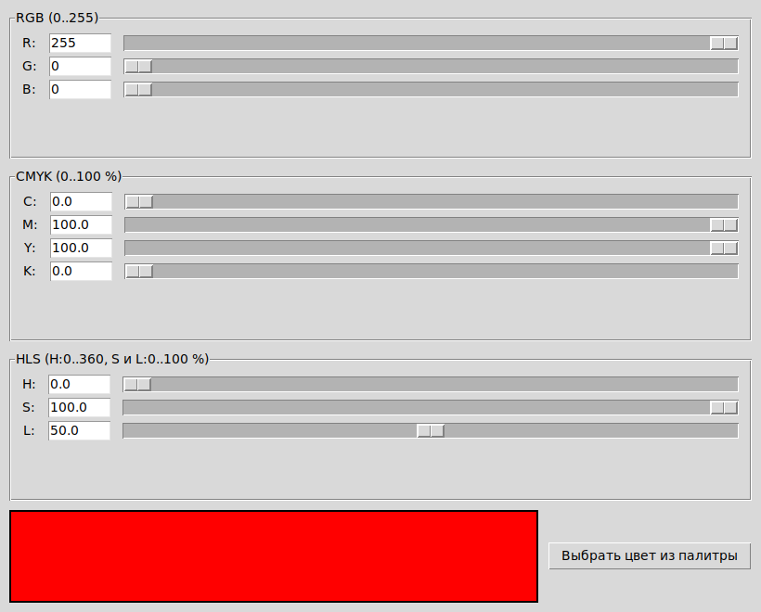
Рисунок 1 — Главное окно приложения при запуске

1.2 Формулы преобразований
Преобразования реализованы тремя классами: RGBModel, CMYKModel и HLSModel. Прямых формул между CMYK и HLS нет, поэтому эти пары считаются через RGB (CMYK -> RGB -> HLS и HLS -> RGB -> CMYK). Преобразования RGB -> CMYK и CMYK -> RGB показаны на рисунке 2. В RGB -> CMYK для чёрного цвета (K = 1) знаменатель 1 − K равен нулю, поэтому этот случай обработан отдельно: возвращается C = M = Y = 0, K = 1.
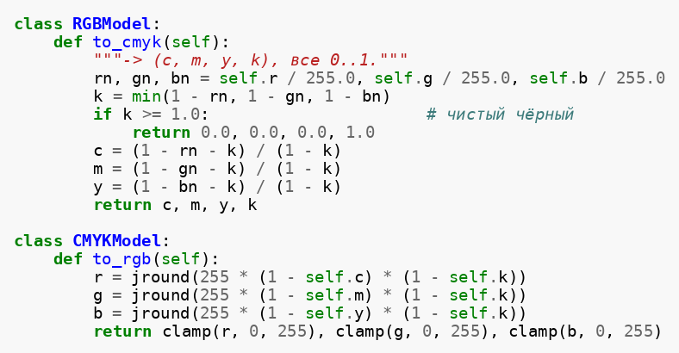
Рисунок 2 — Преобразования RGB -> CMYK и CMYK -> RGB
Преобразование RGB -> HLS показано на рисунке 3. Для серых цветов (max = min) тон не определён, поэтому возвращается H = 0, S = 0. Формула насыщенности выбирается по светлоте (L < 0,5 или L ≥ 0,5), а формула тона — по тому, какой канал максимален.
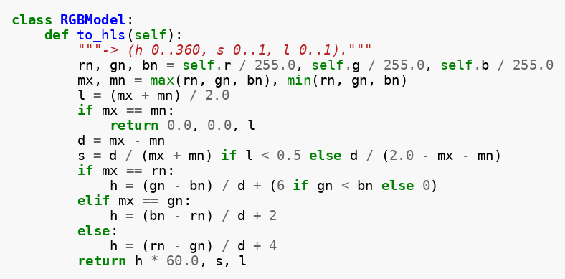
Рисунок 3 — Преобразование RGB -> HLS
Преобразование HLS -> RGB показано на рисунке 4. Сначала считаются вспомогательные величины m1 и m2, затем функция _value для каждого канала подставляет H + 120°, H и H − 120°. Результат округляется и ограничивается диапазоном 0…255.
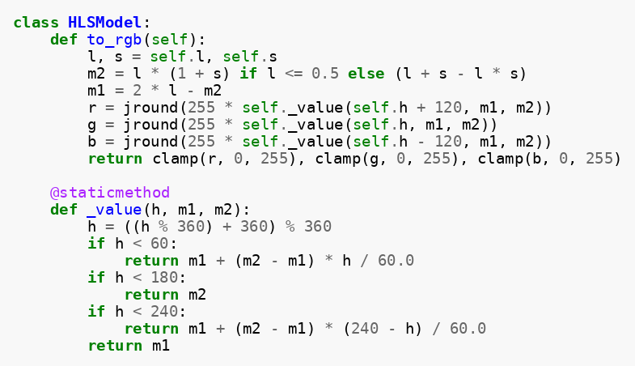
Рисунок 4 — Преобразование HLS -> RGB

2 Тестирование

2.1 Контрольные и произвольные цвета
Преобразования проверялись на цветах, для которых результат известен заранее: основные цвета (красный, зелёный, синий), белый, чёрный и серый, а также на одном произвольном цвете. Для произвольного цвета результат сравнивался с расчётом вручную. Все значения совпали с теоретическими.
Значения получены в порядке RGB, CMYK (C / M / Y / K, %), HLS (H° / S % / L %): красный (255, 0, 0) — 0 / 100 / 100 / 0 и 0 / 100 / 50; зелёный (0, 255, 0) — 100 / 0 / 100 / 0 и 120 / 100 / 50; синий (0, 0, 255) — 100 / 100 / 0 / 0 и 240 / 100 / 50; белый (255, 255, 255) — 0 / 0 / 0 / 0 и 0 / 0 / 100; чёрный (0, 0, 0) — 0 / 0 / 0 / 100 и 0 / 0 / 0; серый (128, 128, 128) — 0 / 0 / 0 / 49,8 и 0 / 0 / 50,2; произвольный (200, 100, 50) — 0 / 50 / 75 / 21,6 и 20 / 60 / 49.
Белый, чёрный и серый цвета проверяют особые случаи: у них H и S не определены (раздел 2.3). Основные цвета проходят все три ветви формулы тона (max = R, G или B).

2.2 Крайние случаи
В программе обработаны следующие особые случаи.
Чёрный цвет (0, 0, 0). У него K = 1, и знаменатель 1 − K в формулах для C, M и Y равен нулю. Этот случай обработан отдельно: при K = 1 возвращается C = M = Y = 0, K = 1.
Серый, белый и чёрный цвета (R = G = B). Для них max = min, поэтому d = 0: тон H не определён, а S = 0. Функция to_hls возвращает H = 0, S = 0, а в окне программа оставляет последние известные H и S, чтобы значения не прыгали в ноль (рисунок 6). Сам цвет и значение L при этом не меняются.
Значения вне диапазона и незавершённый ввод. Значения вне диапазона ограничиваются (clamp), а H приводится к диапазону 0…360°. Если в поле введено незавершённое число («12.») или поле пустое, возникающая ошибка перехватывается, и пересчёт выполняется после ввода корректного числа.
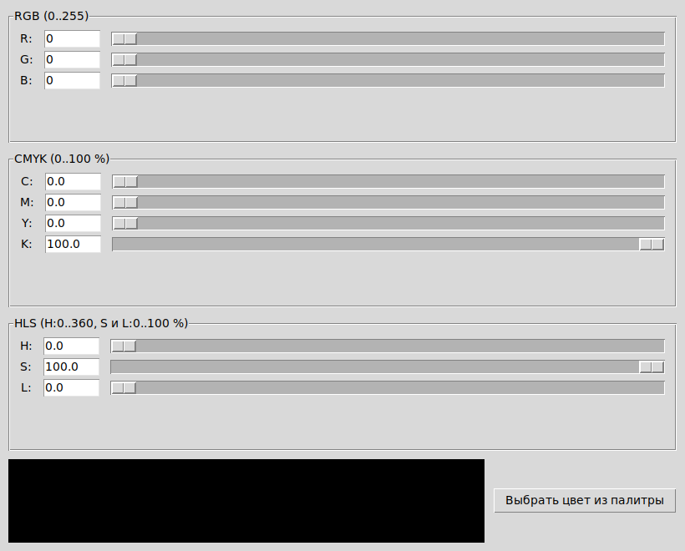
Рисунок 6 — Чёрный цвет (0, 0, 0): K = 100 %, L = 0; H и S сохранили прежние значения

3 Выводы
В ходе лабораторной работы я изучил цветовые модели RGB, CMYK и HLS: их каналы, диапазоны значений и области применения, а также математические преобразования между ними. На практике я разобрался, чем аддитивная модель RGB отличается от субтрактивной CMYK и почему HLS удобнее для описания цвета так, как его воспринимает человек (тон, насыщенность, светлота). Выяснилось, что прямых формул между CMYK и HLS нет, и эти пары приходится считать через RGB. Также я увидел, что преобразование между моделями не всегда однозначно: один и тот же цвет в RGB можно представить разными наборами CMYK, а для серых оттенков тон H не определён. Разработал приложение на Python с использованием Tkinter. Оно позволяет задавать цвет тремя способами (ввод в поля, ползунки, системная палитра) и сразу показывает его составляющие во всех трёх моделях. Я получил навыки построения графического интерфейса и связывания элементов управления между собой.

